A-MC-DT-SAN-001-2023 ANEXO 1
ANEXO 1— ANEXO TÉCNICO

ATENDER SITIOS CRÍTICOS DE LA RED TERCIARIA A CARGO DEL INVIAS, A TRAVES DEL SISTEMA DE MONTO AGOTABLE, EN VÍAS A CARGO DE LA DIRECCIÓN TERRITORIAL DE SANTANDER

- DESCRIPCIÓN DEL PROYECTO:
La Dirección Territorial de Santander del Instituto Nacional de vías Con el desarrollo del proyecto “ATENDER SITIOS CRÍTICOS DE LA RED TERCIARIA A CARGO DEL INVIAS, A TRÁVES DEL SISTEMA DE MONTO AGOTABLE, EN VÍAS A CARGO DE LA DIRECCIÓN TERRITORIAL DE SANTANDER.” pretende atender oportunamente las emergencias viales que se presenten en las carreteras rurales de su jurisdicción, con el fin de restablecer el libre tránsito vehicular en el menor tiempo posible.

Debido a las acciones antrópicas y factores externos, se pueden generar inestabilidades en el terreno, lo cual podría desencadenar deslizamientos de tierra sobre las calzadas; de la misma manera, debido a las corrientes, cauces de aguas y escorrentías se generan fenómenos como socavaciones que causan pérdidas de banca y en general afectan los diferentes elementos que constituyen la infraestructura vial, trayendo como consecuencia cierres parciales o totales de las carreteras.
En este sentido, El instituto Nacional de Vías en cumplimiento de sus obligaciones legales y constitucionales, tiene el deber de realizar Mantenimiento a la Red Vial a su cargo, con el propósito de habilitar y brindar transitabilidad en adecuadas condiciones dentro de las vías del territorio nacional bajo su cuidado; dentro de estas actividades de Mantenimiento debe realizarse la atención de emergencias que se presenten en las diferentes carreteras, en aras de conservar las especificaciones técnicas de las vías y facilitar el desplazamiento de los vehículos, bajo condiciones de comodidad y seguridad a los usuarios, reduciendo los tiempos de viajes y proporcionando la comercialización de los productos del área rural del departamento de Santander. En razón de lo antes expuesto el INVIAS a apropiado los recursos necesarios para las obras respectivas en un plazo de ejecución muy corto mediante un proceso de Selección Abreviada.

Por lo anterior los ítems contemplados son aquellos mínimos requeridos para realizar las actividades previstas ante la ocurrencia de eventos, situación que puede variar en desarrollo del contrato. Por lo tanto, está sujeto a modificación de cantidades de obra, de acuerdo con las necesidades presentadas.

DESCRIPCIÓN OBRA ACTUAL O ZONA A INTERVENIR

Actualmente la comunicación terrestre de la población rural es difícil, todo esto debido a que muchas de sus vías se encuentran en mal estado, intransitables o con un deficiente mantenimiento. Las vías tienen un deterioro que impide la correcta circulación de vehículos, esto se debe a la poca inversión a los puntos críticos, para este caso la red de tercería de los municipios de Tona, Matanza y Rio Negro del departamento de Santander.

Localización:
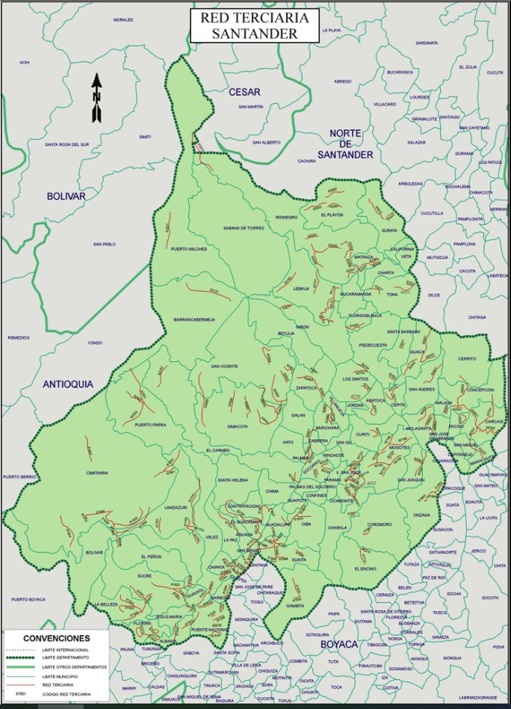
Figura 1.1. Localización de las vías a cargo de la Dirección Territorial Santander

Vías terciarias a intervenir en los municipios de Tona, Matanza y Rio Negro cargo de la Dirección Territorial Santander, según resolución N° 00546 de 2006.

1.Municipio de Tona:
1.1. Tona - Gramal - Berlín / código: 63223

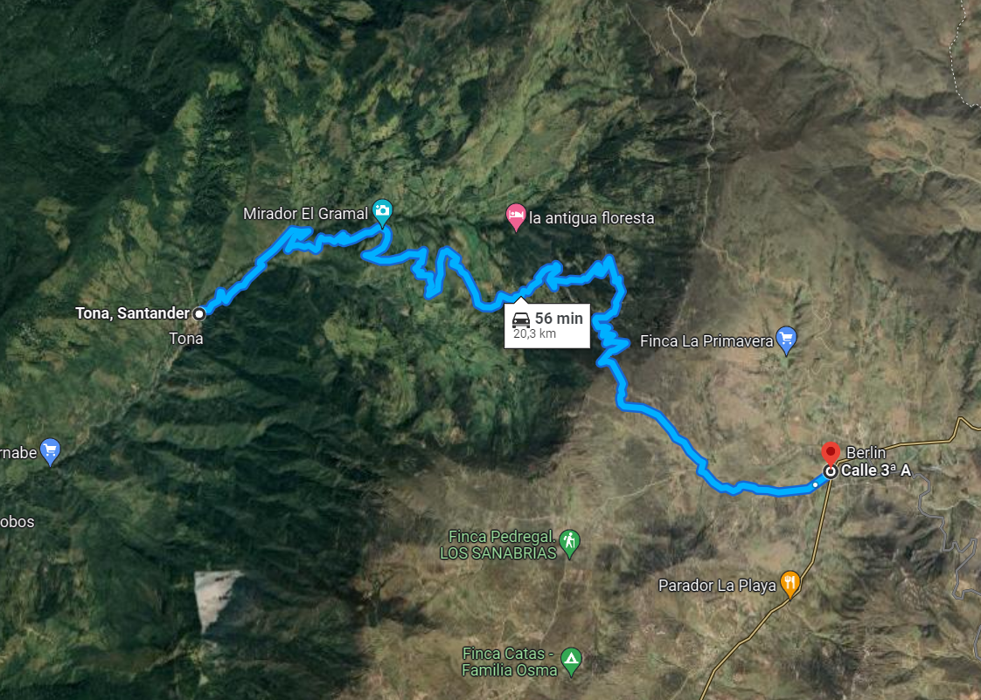
Figura 1.2. Localización de la vía Tona - Gramal - Berlín / código: 63223

1.2. Vegas del Quemado / código: 63221

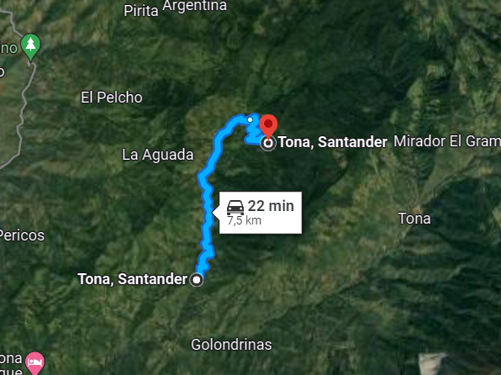
Figura 1.3. Localización de la vía Vegas del Quemado / código: 63221

2.Municipio de Matanza:
2.1. Rio Negro - El Paujil / código: 63251

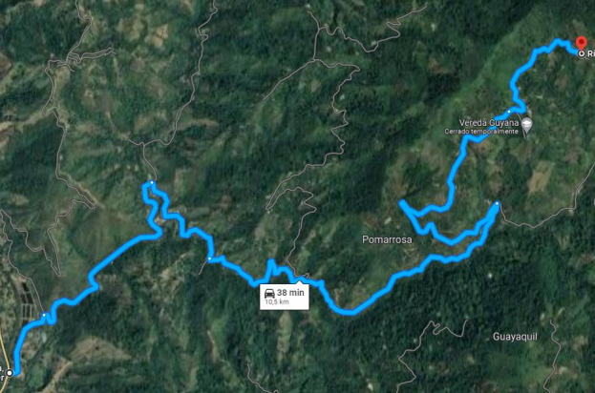
Figura 1.4. Localización de la vía Rio Negro - El Paujil / código: 63251
.
3.Municipio de Rio Negro:
3.1. Rio Negro - El Paujil / código: 63251

Figura 1.5. Localización de la vía Rio Negro - El Paujil / código: 63251

3.2. El Bambú - Misiguay - Villa Paz - Portachuelo / código: 63252

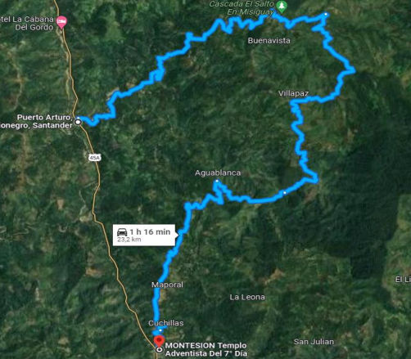
Figura 1.5. Localización de la vía El Bambú - Misiguay - Villa Paz - Portachuelo / código: 63252

ACTIVIDADES POR EJECUTAR Y ALCANCE:
Con los recursos disponibles se pretende atender vías terciarias del departamento de Santander a cargo de la Dirección Territorial Santander, mediante la ejecución de obras preventivas, y/o correctivas y/o de mitigación, para lo cual se atenderán sitios críticos de la red terciaria de los municipios de Tona (Código: 63223 Tona - Gramal - Berlín, Código: 63221 Vegas del Quemado), Matanza (Código: 63251 Rio Negro - El Paujil) y Rio Negro (Código: 63251 Rio Negro - El Paujil, Código: 63252 El Bambú - Misiguay - Villa Paz - Portachuelo), que se busca mejorar la movilidad de la zona que tiene particularidades de ecoturismo y producción agrícola, además que se beneficia la comunidad mejorando los traslados de pacientes hacia los hospitales o centros de salud, evitar inasistencia de estudiantes a escuelas y colegios e impedir pérdida o sobrecostos de los productos que se comercializan en la región. El contratista atenderá los sitios críticos que se presenten en las vías antes mencionadas, determinados por la Interventoría y Dirección Territorial y en los que se presenten eventualidades que generen o pongan en riesgo la estabilidad de la infraestructura vial.

Dentro de las actividades a ejecutar se encuentran las siguientes:
  - Demolición de estructuras
  - Remoción de derrumbes
  - Afirmado
  - Excavaciones varias sin clasificar
  - Relleno para estructuras con suelo
  - Concreto reforzado resistencia 21mpa (d) - mezcla in situ
  - Concreto liviano resistencia 14mpa (f) - mezcla in situ
  - Acero de refuerzo fy 4200 mpa
  - Tubería de concreto reforzado, clase ii de 900mm de diametro interior
  - Gaviones de malla de alambre de acero entrelazado clase 1; recubrimiento de zinc (galvanizado)
  - Transporte de materiales provenientes de derrumbes, medido a partir de cien metros (100 m)-transporte con volqueta de 6m3
a. Ítems de pago:
- Demolición de estructuras:M3
- Remoción de derrumbes:M3
- Afirmado:M3
- Excavaciones varias sin clasificar:M3
- Relleno para estructuras con suelo:M3
- Concreto reforzado resistencia 21mpa (d) - mezcla in situ:M3
- Concreto liviano resistencia 14mpa (f) - mezcla in situ:M3
- Acero de refuerzo fy 4200 mpa:Kg
- Tubería de concreto reforzado, clase ii de 900mm de diametro interior:ML
- Gaviones de malla de alambre de acero entrelazado clase 1; recubrimiento de zinc (galvanizado):M3
- Transporte de materiales provenientes de derrumbes, medido a partir de cien metros (100 m)-transporte con volqueta de 6m3:M3-KM

PLAZO PARA LA EJECUCIÓN DEL CONTRATO
El plazo previsto para la ejecución de las actividades que se deriven del presente proceso es el establecido en la sección 1.1. del pliego de condiciones, el cual se contará en la forma prevista en el Anexo 5 - Minuta del Contrato.
El plazo total para la ejecución del contrato es de CINCO (5) MESES, contado a partir de la fecha de la orden de iniciación.

FORMA DE PAGO
Para el presente proceso se contempla como forma de pago el sistema de precios unitarios con ajustes; en la gran mayoría de procesos de licitación de obra pública y de selección abreviada de menor cuantía que ha adelantado el INSTITUTO NACIONAL DE VÍAS, se ha utilizado como sistema de contratación el de PRECIOS UNITARIOS, por cuanto la entidad considera que el mismo es el más conveniente comparado con las demás posibles formas de pago en proyectos de obra pública.
Aunque el contrato de obra contempla pago de ajustes, sin embargo, en caso que Contratista e interventor verifiquen y certifiquen al Instituto Nacional de Vías que no es necesario el pago por concepto de ajustes y/o que no es necesario utilizar la totalidad de los recursos contemplados en el presupuesto oficial para el pago de ajustes, los recursos considerados en el presupuesto para dicho pago, deberán ser invertidos en ejecución de obra, dado el caso, contratista e interventor especificarán el tipo de actividad, cantidad y ubicación de las obras a ejecutar con estos recursos.
El INSTITUTO NACIONAL DE VÍAS, para los contratos de obra pública realiza los pagos al CONTRATISTA mediante el sistema de precios unitarios, mediante la presentación de actas mensuales de obra, las cuales deben ser refrendadas por el contratista, el interventor, el gestor técnico del contrato del INVÍAS y el funcionario competente de la ordenación de pago del INVÍAS, acompañadas del programa de trabajo e inversiones aprobado por el mismo y del pago de los aportes a seguridad social y parafiscales del personal vinculado laboralmente con el contratista y del periodo correspondiente. Para el pago de la última acta de obra se debe presentar el acta de recibo definitivo del contrato.
Para la ejecución de estos trabajos NO SE CONCEDE ANTICIPO.

CONDICIONES PARTICULARES DEL PROYECTO
En desarrollo del contrato se seguirán las Especificaciones Generales de Construcción de Carreteras vigentes, las especificaciones particulares que pudieran resultar para este proyecto y las Normas de Ensayo de Materiales para Carreteras del Instituto Nacional de Vías vigentes, Manual de interventoría adoptado mediante Resolución No. 319 de 26 de enero de 2022, Manual de Mantenimiento Rutinario de Carreteras y las demás especificaciones necesarias para la ejecución del presente contrato.
La localización y características de las señales de tránsito, tanto provisionales como definitivas, deberán acogerse a lo especificado en el Manual de señalización vial dispositivos uniformes para la regulación de tránsito en calles, carreteras y ciclo rutas de Colombia 2015, adoptado mediante Resolución No. 1885 del 17 de junio de 2015.
En caso de discrepancias entre las especificaciones contenidas en los documentos precitados, el contratista informará sobre ello a la Territorial, quien presentará su concepto técnico y jurídico y la recomendación sobre las acciones a seguir, antes de la iniciación física de las obras.

a. Materiales
Los materiales, suministros y demás elementos que hayan de utilizarse en la construcción de las obras, deberán ser los que se exigen en las especificaciones y adecuados al objeto a que se destinen. Para los materiales que requieran procesamiento industrial, éste deberá realizarse preferiblemente con tecnología limpia. El proponente favorecido con la adjudicación del contrato se obliga a conseguir oportunamente todos los materiales y suministros que se requieran para la construcción de las obras y a mantener permanentemente una cantidad suficiente para no retrasar el avance de los trabajos.

El contratista deberá efectuar el control de calidad a todos los materiales que sean utilizados en la ejecución del contrato, mediante pruebas técnicas de laboratorio, de acuerdo con las normas técnicas colombianas correspondientes, así como aportar los certificados de calidad de los mismos, incluyendo la totalidad de las normas y especificaciones en él contenidas y/o referidas, así como las especificaciones particulares que rijan la presente contratación, presentando a la Dirección Territorial todos los certificados de calidad de los materiales utilizados en la ejecución de las obras, así como los resultados de los ensayos de laboratorio que demuestre el cumplimiento de las especificaciones establecidas para las diferentes actividades.

b. Documentos que entregará la Entidad para la ejecución del contrato

Teniendo en cuenta la vulnerabilidad de la red vial y a que las emergencias son impredecibles y que básicamente se ocasionan por eventos naturales, principalmente por fuertes olas invernales, generando procesos de remoción en masa y erosiones de los taludes inferiores contiguos a los cauces de los ríos, no es posible contar con estudios específicos para su manejo.
El contratista deberá realizar lo necesario y suficiente para la ejecución de la obra contratada, con la debida calidad, garantizando la durabilidad, resistencia, estabilidad y funcionalidad de tales obras.
Cualquier modificación y/o adaptación y/o complementación que el contratista pretenda efectuar deberá ser tramitada por el contratista para su aprobación por la interventoría y/o la supervisión, sin que ello se constituya en causa de demora en la ejecución del proyecto.

INFORMACIÓN SOBRE EL PERSONAL PROFESIONAL:
Para efectos del análisis de la información del personal, se tendrán en cuenta las siguientes consideraciones:
- Las hojas de vida y soportes del personal vinculado al proyecto serán verificadas una vez se adjudique el contrato y no podrán ser pedidas durante la selección del contratista para efectos de otorgar puntaje o como criterio habilitante.
- Si el contratista ofrece dos (2) o más profesionales para realizar actividades de un mismo cargo, cada uno de ellos deberá cumplir los requisitos exigidos en los pliegos de condiciones para el respectivo cargo. Un mismo profesional no puede ser ofrecido para dos o más cargos diferentes.
- El contratista debe informar la fecha a partir de la cual los profesionales ofrecidos ejercen legalmente la profesión.
- Las certificaciones de experiencia de los profesionales deben ser expedidas por la persona natural o jurídica con quien se haya establecido la relación laboral o de prestación de servicios.
- El contratista es responsable de verificar que los profesionales propuestos tienen la disponibilidad real para la cual se vinculan al proyecto. De comprobarse dedicación inferior a la aprobada se aplicarán las sanciones a que haya lugar.
- En la determinación de la experiencia de los profesionales se aplicará la equivalencia, así:

Postgrado con título | Requisitos de Experiencia General | Requisitos de Experiencia Específica
Especialización | Veinticuatro (24) meses | Doce (12) meses
Maestría | Treinta y seis (36) meses | Dieciocho (18) meses
Doctorado | Cuarenta y ocho (48) meses | Veinticuatro (24) meses

Las equivalencias se pueden aplicar en los siguientes eventos:
  - Título de posgrado en las diferentes modalidades por experiencia general y viceversa.
  - Título de posgrado en las diferentes modalidades por experiencia específica y viceversa.
  - No se puede aplicar equivalencia de experiencia general por experiencia especifica o viceversa.
El personal relacionado debe estar contratado o contemplado dentro de la planta de personal del contratista y su costo debe incluirse dentro de los gastos de administración general del contrato.
El personal requerido es el siguiente:
- Un (1) Ingeniero director de Obra-dedicación parcial
- Un (1) Ingeniero (Residente) dedicación 100%
- Un (1) Ingeniero Ambiental y/o Ingeniero Civil con especialización en Ambiental – Dedicación parcial
- Un (1) Topógrafo
- Un (1) Inspector de obra
- Un (1) Inspector SISO

a. Requisitos del personal
Todos los profesionales exigidos, deben cumplir y acreditar, como mínimo, los siguientes requisitos de formación y experiencia:

Profesional Ofrecido para el Cargo | Requisitos de Experiencia General | Requisitos de Experiencia Específica
Director  Ingeniero Civil y/o Ingeniero de Transportes y Vías con Matrícula profesional vigente. | No menor de Siete (7) años, contados entre fecha de expedición de la tarjeta profesional y la fecha de cierre del plazo del presente proceso | Experiencia Específica: Mínimo cinco (5) años acumulada, contados entre fecha de expedición de la tarjeta profesional y la fecha de cierre del plazo del presente proceso
Residente  Ingeniero Civil y/o Ingeniero de Transportes y Vías con Matrícula  profesional vigente | No menor de cinco (5) años, contados entre fecha de expedición de la tarjeta profesional y la fecha de cierre del plazo del presente proceso | Experiencia Específica: Mínimo cuatro (4) años acumulada, contados entre fecha de expedición de la tarjeta profesional y la fecha de cierre del plazo del presente proceso
Un (1) Ingeniero Civil y/o Ingeniero de Transportes y Vías con especialización en Geotecnia y/o Pavimento | No menor de cinco (5) años, contados entre fecha de expedición de la tarjeta profesional y la fecha de cierre del plazo del presente proceso. | Experiencia Específica: Mínimo tres (3) años acumulada, contados entre fecha de expedición de la tarjeta  profesional y la fecha de cierre del plazo del presente proceso

Profesional Ofrecido para el Cargo | Requisitos de Experiencia General | Requisitos de Experiencia Específica
Un (1) Ingeniero Ambiental y/o Ingeniero Civil con especialización en Ambiental | No menor de tres (3) años, Contados entre fecha de expedición de la tarjeta profesional y la fecha de cierre del plazo del presente proceso. | Experiencia Específica: Mínimo Dos (2) años acumulada, contados entre fecha de Expedición de la tarjeta profesional y la fecha de cierre del plazo del presente proceso

a. Maquinaria mínima del proyecto
El equipo mínimo requerido es el siguiente:
- Cama baja para transporte de equipo pesado.
- Retroexcavadora similar al tipo CAT 320 o superior.
- Retrocargador similar al tipo CAT 416 o superior.
- Cargador similar al tipo CAT 428 o superior.
- 3 volquetas de 7 m3 cada una como mínimo.

Las demás que la Dirección Territorial considere necesarios para la atención de emergencias
La maquinaria mínima requerida será verificada una vez se adjudique el contrato y no podrá ser pedida durante la selección del contratista para efectos de otorgar puntaje o como criterio habilitante.

POSIBLES FUENTES DE MATERIALES PARA EL PROYECTO:
Las posibles fuentes de materiales serán las que determine el adjudicatario, aprobadas por el interventor, y las cuales cumplan con la calidad requerida en las normas de ensayo y especificaciones generales y/o particulares vigentes.
Es responsabilidad del proponente bajo su cuenta y riesgo inspeccionar y examinar el sitio donde se van a desarrollar las obras e informarse sobre la disponibilidad de las fuentes de materiales necesarios para su ejecución, con el fin de establecer si las explotará en su calidad de constructor y/o si las adquirirá a proveedores debidamente legalizados.
Las fuentes seleccionadas por el contratista deben ser previamente autorizadas por la respectiva interventoría, previo al inicio de las obras. El contratista se obliga a realizar la explotación respetando las recomendaciones técnicas establecidas para evitar impactos ambientales; igualmente se obliga a cumplir la normativa ambiental y minera aplicable a la obra.
El proponente debe verificar, previa a la presentación de la oferta, las distancias de acarreo de las posibles fuentes de materiales existentes en el área de influencia del proyecto que sean susceptibles de utilizar, así como verificar que éstas se encuentran en funcionamiento y que cumplen con todos los requisitos legales ambientales y mineros, de tal forma que pueda garantizar la utilización para el proyecto. En consecuencia, las distancias de acarreo correspondientes deben ser consideradas por el Proponente en los análisis de precios unitarios de la propuesta a presentar y será su responsabilidad.
Previo al inicio de las obras, los materiales que la entidad identifique como indispensables en la ejecución del proyecto deben ser sometidos a ensayos para la aceptación o el rechazo por parte de la interventoría,

según la normativa aplicable. Los permisos de explotación deben ser tramitados por cuenta del contratista, antes del inicio de las obras. De igual manera, las fuentes seleccionadas por el contratista deben ser previamente autorizadas por la respectiva interventoría, previo al inicio de las obras.

OBRAS PROVISIONALES:

Durante su permanencia en la obra serán a cargo del constructor, la construcción, mejoramiento y conservación de las obras provisionales o temporales que no forman parte integrante del proyecto, tales como vías provisionales, vías de acceso y vías internas de explotación a las fuentes de materiales así como: las obras necesarias para la recuperación morfológica cuando se haya explotado por el constructor a través de las autorizaciones temporales; y las demás que considere necesarias para el buen desarrollo de los trabajos, cercas, oficinas, bodegas, talleres y demás edificaciones provisionales con sus respectivas instalaciones, depósitos de combustibles, lubricantes y explosivos, de propiedades y bienes de la entidad o de terceros que puedan ser afectados por razón de los trabajos durante la ejecución de los mismos, y en general toda obra provisional relacionada con los trabajos.

En caso de que sea necesario el proponente dispondrá de las zonas previstas para ejecutar la obra y la obtención de lotes o zonas necesarias para construir sus instalaciones, las cuales estarán bajo su responsabilidad.
Adicionalmente, correrán por su cuenta los trabajos necesarios para no interrumpir el servicio en las vías públicas usadas por él o en las vías de acceso cuyo uso comparta con otros contratistas.

El proponente debe tener en cuenta el costo correspondiente a los permisos y a las estructuras provisionales que se requieran cuando, de conformidad con el proyecto cruce o interfiera corrientes de agua, canales de desagüe, redes de servicios públicos, etc. En el caso de interferir redes de servicios públicos, estos costos serán reconocidos mediante aprobación de precios no previstos, incluidos en las correspondientes actas de obra aprobadas por el interventor. Para lo anterior deberá tramitar la correspondiente aprobación de los precios no previstos del proyecto ante el ordenador, y en los casos que se requiera el permiso correspondiente ante la autoridad competente.

A menos que se hubieran efectuado otros acuerdos, el proponente favorecido con la adjudicación del contrato deberá retirar todas las obras provisionales a la terminación de los trabajos y dejar las zonas en el mismo estado de limpieza y orden en que las encontró. Así mismo, será responsable de la desocupación de todas las zonas que le fueron suministradas para las obras provisionales y permanentes.

SEÑALIZACIÓN
Desde la orden de iniciación de las obras y hasta la entrega y recibo definitivo de las mismas al INSTITUTO, para guiar el tránsito y como prevención de riesgos de los usuarios y personal que trabaja en la vía en construcción, EL CONTRATISTA está en la obligación de mantener señalizado el sector contratado, de acuerdo con las estipulaciones y especificaciones vigentes sobre la materia. Desde ese momento EL CONTRATISTA es el único responsable en el sector contratado de la conservación,

señalización y el mantenimiento del tránsito. El incumplimiento de esta obligación durante la ejecución del contrato causará al CONTRATISTA las sanciones proporcionales al valor del contrato y/o al de los daños causados a terceros durante la construcción, sin perjuicio de las demás acciones a que haya lugar.

EL CONTRATISTA asumirá todos los costos requeridos para colocar y mantener la señalización de obra y las vallas informativas, la iluminación nocturna y demás dispositivos de seguridad y de comunicación y coordinación del plan de manejo de tránsito actividades que deberá cumplir de conformidad con lo establecido en el Manual de Señalización - dispositivos para la regulación del tránsito en calles, carreteras y ciclorrutas de Colombia, y en la resolución vigente con relación a las vallas informativas de los proyectos del sector, emanada del Ministerio de Transporte. Dicha señalización es de obligatorio cumplimiento en cada frente de trabajo que tenga el contratista.

El CONTRATISTA se obliga a suministrar y colocar a su costa, en un término máximo de quince (15) días calendario contados a partir de la fecha de iniciación de la obra, las vallas de información, en la obra que adelanta a través del INSTITUTO, de acuerdo con la resolución vigente con relación a las vallas informativas de los proyectos del sector, proferida por el Ministerio de Transporte.

PERMISOS, LICENCIAS Y AUTORIZACIONES
En cumplimiento de la normativa establecida y requerida para la ejecución de los contratos, el INVIAS, siempre ha propendido por el cumplimiento de todos los requisitos establecidos en la ley, en cuanto a autorizaciones, permisos y licencias.

Para el presente proceso de selección, los Permisos y/o Licencias a tramitar por parte del Contratista, serán aquellos que resultaren aplicables según lo dispuesto en los Apéndices Ambientales y/o Sociales del presente proceso de contratación, y el desarrollo del proceso de implementación de la Guía Ambiental.
En todos los casos, se dará cumplimiento a la normatividad ambiental vigente, en este caso, decreto 1076 de 2015, y las demás que rigen en la materia.

NOTAS TÉCNICAS ESPECÍFICAS PARA EL PROYECTO:
NOTA 1: Teniendo en cuenta el Manual de Señalización Vial - Dispositivos uniformes para la Regulación del Tránsito en Calles, Carreteras y Ciclorrutas de Colombia, adoptado mediante Resolución No. 0001885 el 17 de junio de 2015 del Ministerio de Transporte, se aclara que el aparte de SEÑALIZACIÓN se debe ajustar a todo su contenido, esta señalización debe colocarse desde la orden de iniciación del contrato.
NOTA 2: El control de tráfico temporal (controladores de tráfico) y la señalización provisional necesarios para la ejecución de las obras será por cuenta y riesgo del contratista.
NOTA 3: Se debe tener en cuenta que el PRECIO UNITARIO incluye el valor de A.I.U. NOTA 4: El A.I.U y su discriminación deben estar en porcentaje (%).
NOTA 5: Cuando la fracción decimal del peso sea igual o superior a 5 se aproximará por exceso al Número entero siguiente del peso y cuando la fracción decimal del peso sea inferior a 5 se aproximará por defecto al número entero del peso.

NOTA 6: Los valores que aparecen fijos e inmodificables no podrán alterarse, de lo contrario, será causal de rechazo de la propuesta que hace parte integral del presente proceso, conforme el literal O, del numeral 1.15 del pliego de condiciones.

DOCUMENTOS TÉCNICOS ADICIONALES
Después de la suscripción del contrato y previo a la iniciación de las obras, el contratista deberá obtener copia de la información que exista del proyecto, en cuyo caso la revisará y tomará la que considere necesaria para la ejecución de este.

La información del proyecto solo podrá ser utilizada por el contratista para los propósitos de este contrato.

El contratista deberá mantener en el sitio de las obras un archivo de planos de construcción con las últimas revisiones vigentes y será responsable por el empleo de estos planos en la construcción de las obras, así mismo, está obligado a entregar el récord de los planos de la obra, en la fecha de suscripción del acta de recibo definitivo del contrato.

Las obras se ejecutarán en un todo de acuerdo con los planos de construcción aprobados por el Interventor, con las Normas de Ensayos de Materiales para Carreteras, las Especificaciones Generales de Construcción de Carreteras y las especificaciones particulares del proyecto.

Cuando no se haga referencia a alguna norma específica o en alguna eventualidad especial que impida el cumplimiento de las normas del INSTITUTO, la obra y los elementos suministrados por el contratista deberán cumplir los requisitos de las normas aplicables que se mencionan en el siguiente orden de prioridades:

- Instituto de Norma Técnicas ICONTEC
- American Society for Testing and Materials ASTM
- American Concrete Institute ACI
- Portland Cement Association PCA

En caso de discrepancias entre las especificaciones, el contratista informará sobre ello al Interventor, quien decidirá juntamente con el INSTITUTO, sobre la prelación entre estos documentos.

Las especificaciones técnicas particulares pueden complementar, sustituir o modificar, según el caso, las especificaciones generales de construcción, y prevalecen sobre las últimas.

Si durante la ejecución del contrato el Instituto considera necesario introducir cambios o modificaciones de las obras a ejecutar y en las especificaciones, así lo notificará al contratista, para que éste le manifieste si acepta o no los cambios planteados, sustentando en cada caso las incidencias que dichos cambios generen en la ejecución del contrato.

El contratista deberá pronunciarse por escrito dentro de los ocho (8) días hábiles siguientes a la fecha en que el Instituto efectúe la notificación. El Instituto tomará la decisión final sobre la ejecución de las modificaciones o la prescindencia de éstas y la comunicará por escrito al contratista dentro de un término máximo de ocho (8) días hábiles siguientes a la fecha de recibo de la sustentación del contratista; mientras se produce la decisión final del Instituto, el contratista continuará la obra o la suspenderá temporalmente de acuerdo con las instrucciones que aquel le imparta.

Si fuere el contratista quien propusiere los cambios o modificaciones, el Instituto podrá aceptarlos siempre y cuando estos no impliquen mayores costos para el proyecto; si de la ejecución de dichos cambios se derivaren mayores costos estos serán asumidos por el contratista.

Si como consecuencia de las modificaciones hubiere lugar a la prórroga del plazo o a la adición del valor del contrato, el contratista y el Instituto firmarán el contrato adicional correspondiente o el acta de modificación de cantidades de obra a que hubiere lugar.

Los levantamientos topográficos necesarios para la ejecución del proyecto serán hechos por el contratista y se registrarán en carteras adecuadas, una copia de las cuales deberá ser entregada a la Interventoría cuando ésta la solicite.

El contratista será responsable por la protección, mantenimiento y reconstrucción de los puntos básicos y de referencia de topografía

En constancia, se firma en Floridablanca, a los xx días del mes de julio de 2023

ORIGINAL FIRMADO POR
OSCAR PATIÑO BUSTAMANTE
Supervisor Territorial Santander

ORIGINAL FIRMADO POR
LILIANA IVONNE ORJUELA DIAZ
Directora Territorial Santander (E)

